粤开证券宁波营业部 “心系投资者，携手共行动——拥抱全面注册制改革，保护投资者合法权益” 活动总结

为贯彻落实《关于开展第五届“5.15全国投资者保护宣传日”暨2023年防范非法证券期货宣传专题活动的通知》（甬证监发【2023】30号）有关要求，进一步做好投资者教育宣传工作，保护投资者合法权益，我部积极响应，活动期间开展了一系列相关活动。
第一部分线下活动一是营业部现场大厅宣传，我部在营业部大厅电视全天播放“心系投资者，携手共行动”海报，还在入门醒目处宣传栏放置注册制改革宣传折页，并向来营业厅客户发放宣传折页。
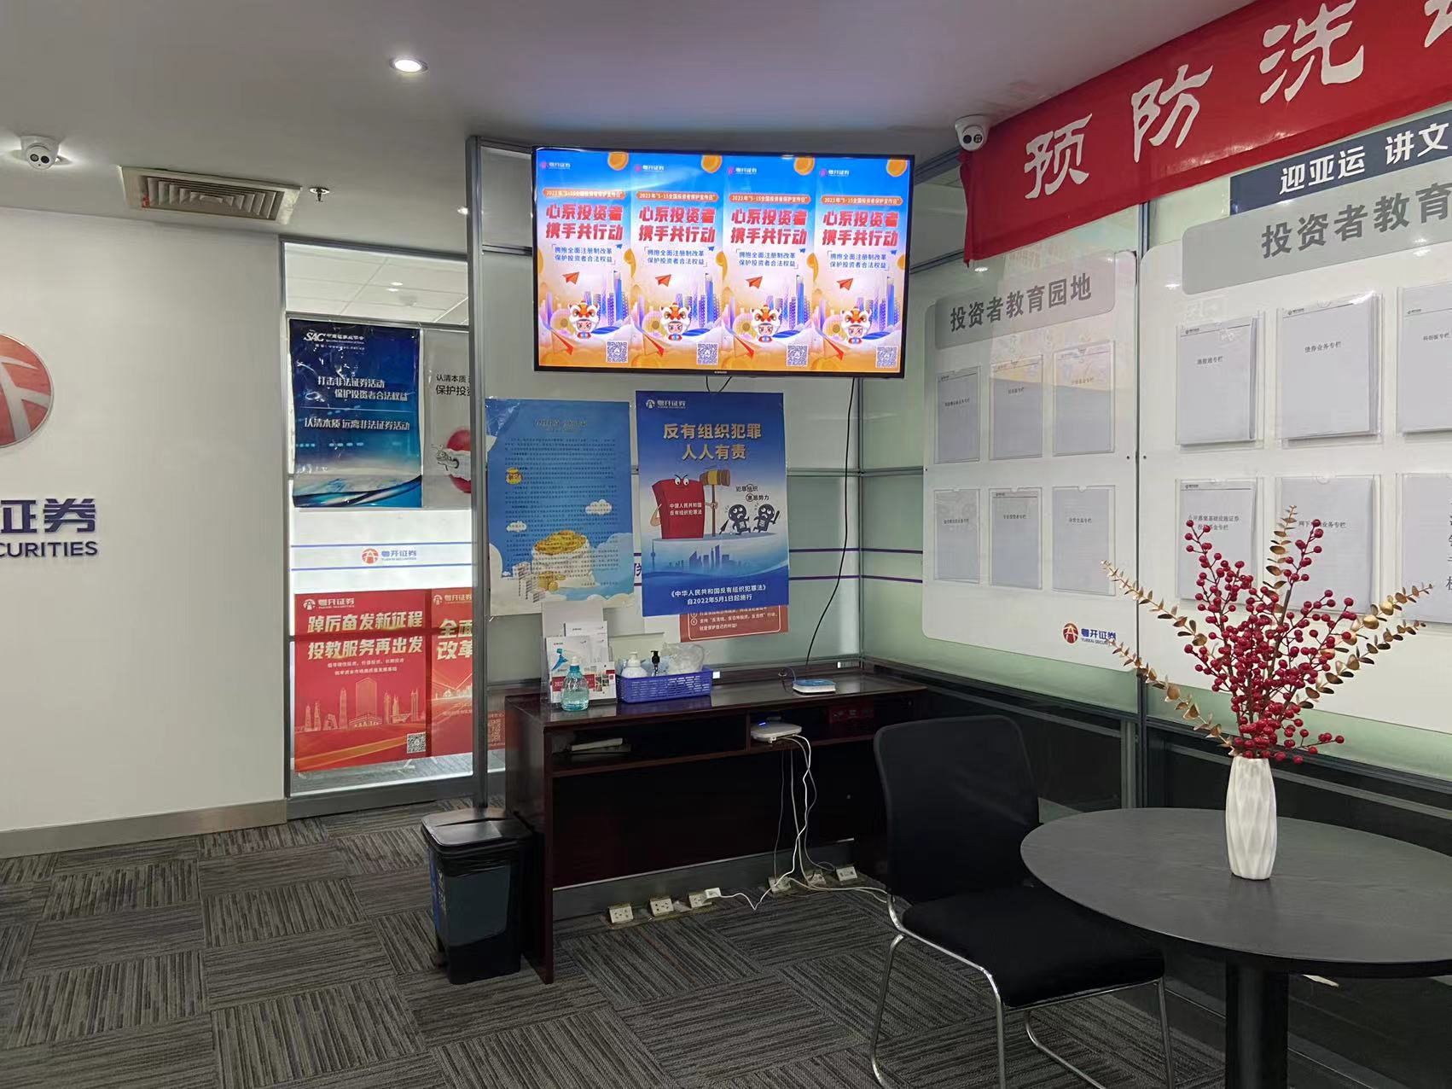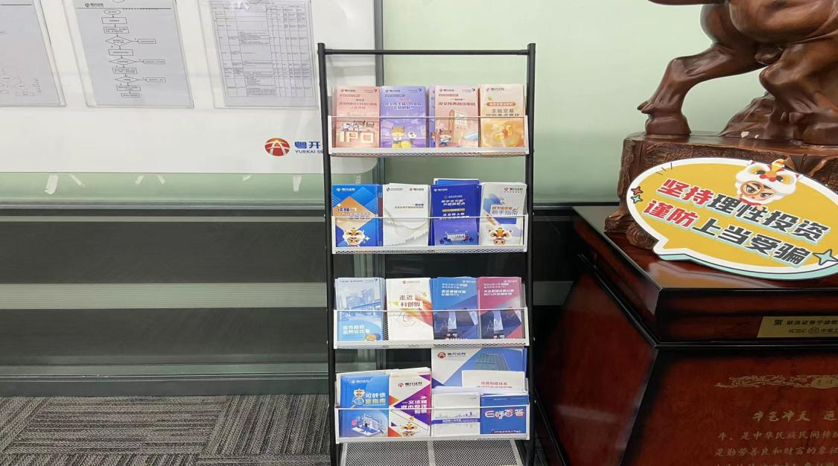
线下活动二是营业部组织工作人员在5月15日走进安居幸福苑社区，在社区内人流量比较大的位置发组织工作人员派发宣传折页，向广大投资者宣传全面注册制改革，做好全面注册制知识普及、规则讲解和风险揭示等工作，加大对退市制度改革、提高上市公司质量、改善市场生态等重点工作的普及力度，助力市场平稳运行。


第二部分线上活动是通过营业部微信公众平台加强宣传，活动期间我部通过微信公众平台推送5.15专栏，推送全面注册制方面的投教文章8篇，向投资者普及注册制相关知识。
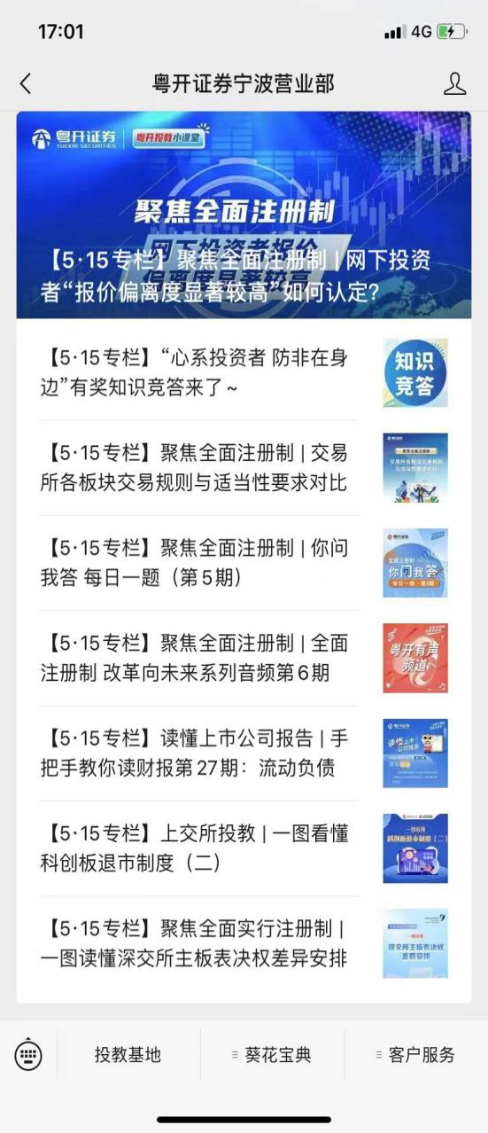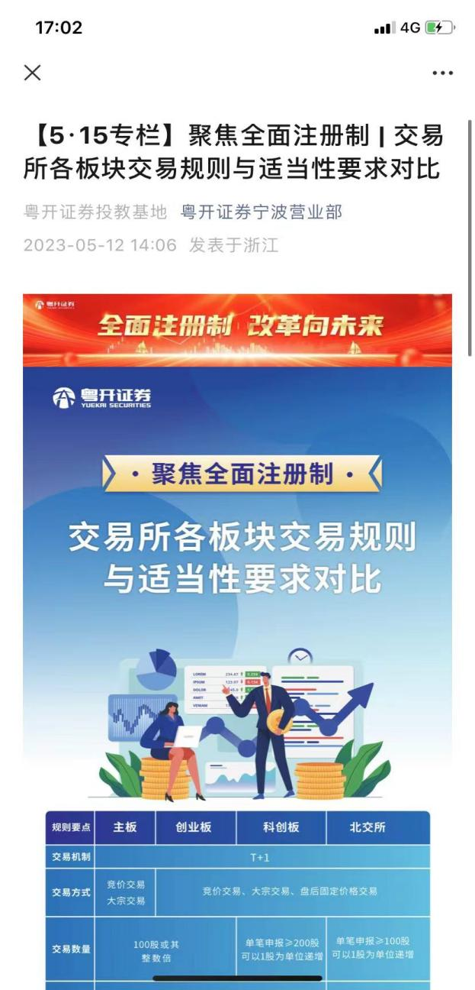

通过开展5.15全国投资者保护宣传日宣传活动，粤开证券宁波营业部向投资者普及全面注册制知识、规则讲解和风险揭示，切实提升投资者风险防范能力。营业部将不断地总结现有经验，切实履行券商的义务，持续宣传投资者保护知识，为保护投资者合法权益不受侵害、维护证券市场的繁荣和稳定做出努力。

粤开证券股份有限公司
宁波惊驾路证券营业部
2023年5月18日

